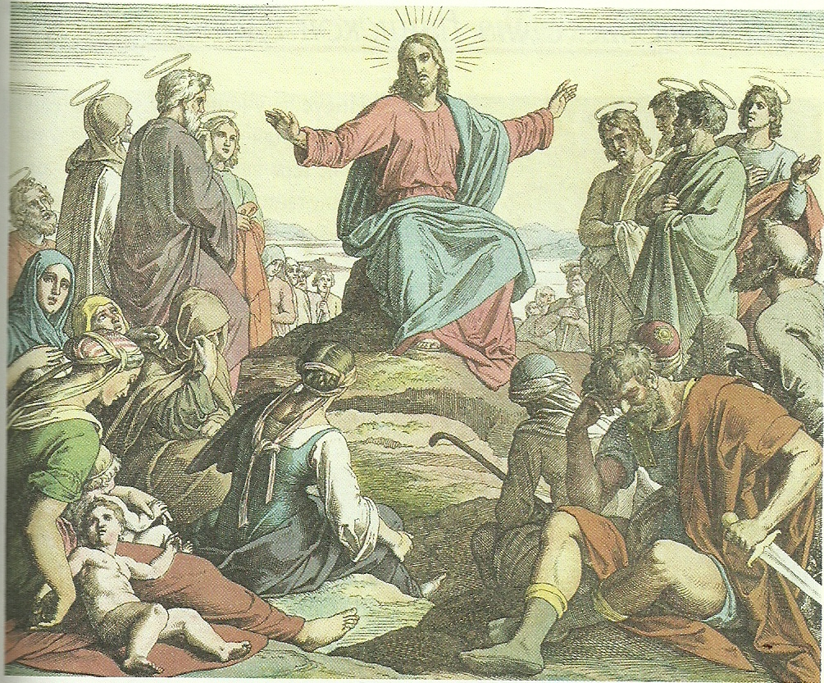


Заповеди Иисуса Христа.
Иисус Христос говорил, что Бог проявляет заботу о каждом человеке. Поэтому люди не должны излишне много заботиться о том, что есть, что пить и во что одеться. Он знает, что необходимо каждому из нас. Поэтому, в первую очередь, нужно искать Царствия Небесного, то есть жить по заповедям и любить Бога.
Христос заповедовал не осуждать других людей : «Не судите, да не судимы будете». Он говорил, что с людьми нужно поступать так, как мы хотели бы, чтобы они поступали с нами, то есть не унижать, не обижать, не злиться, а терпеливо прощать, помогать и любить. Христос учил, что истинная вера проявляется в наших добрых делах и поступках к окружающим людям. Но любое доброе дело мы должны совершать не ради похвалы и награды, а во имя любви к Богу и ближнему. Потому что истинная награда ожидает праведного человека на небесах, в Царствии Божием.

Заповеди Божии

Люби Творца и ближнего люби,
Не укради, не обмани другого…
Нас учит совесть сердцем Бога знать
И заповеди Божьи исполнять.
Людмила Шевченко

Назови две самые главные заповеди жизни человека, данные ему Богом (ответ в первой строке). Какие ещё заповеди упоминаются в стихотворении?

Как ты понимаешь пословицу?

Уклонись от зла и сотвори благо

Завет преподобного Серафима

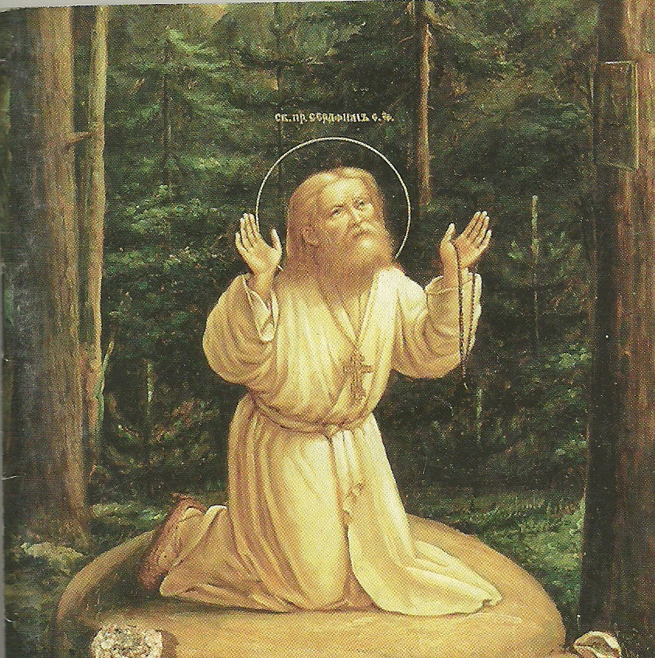
Дети! Мы всегда должны питать в душе своей чувство уважения и почтения к родителям. Родители суть благословенные орудия Творца; чрез них мы получили от Бога жизнь и бытие. Следовательно, почитать родителей – значит почитать Самого Творца. Вот как велики для нас родители наши, и как велико должно быть от нас почтение к ним! Поэтому и обращаться с ними всегда и во всяком случае мы должны не только с учтивостью, но и с почтением, как с особами, священными для нас. «Чада, послушайте родителей своих во всём: сие бо угодно есть Господеви», - увещевает св. Павел апостол. Можно ли не слушать Бога повелевающего? От почитания родителей зависит благоденствие целого дома и семейства, а от благоденствия домов и семейств зависит благоденствие целого государства, ибо государство есть не что иное, как большое семейство народа, у которого отец есть царь. « Да благо ти будет, - говорит Господь, - и да долголетен будеши на земли. Господь обещает каждому почтительному сыну благополучие и долгоденствие. И это дарует детям именно через родителей.

Звонарь Никольского собора, преподаватель детской школы искусств, заслуженный работник культуры РФ, поэт и композитор г. Мосальска Иван Григорьевич Разумов

Коль сеем мы добро – дождёмся урожая,
Над Родиной светло – рассветы зацвели…
Сверкают купола, надежду возвращая,
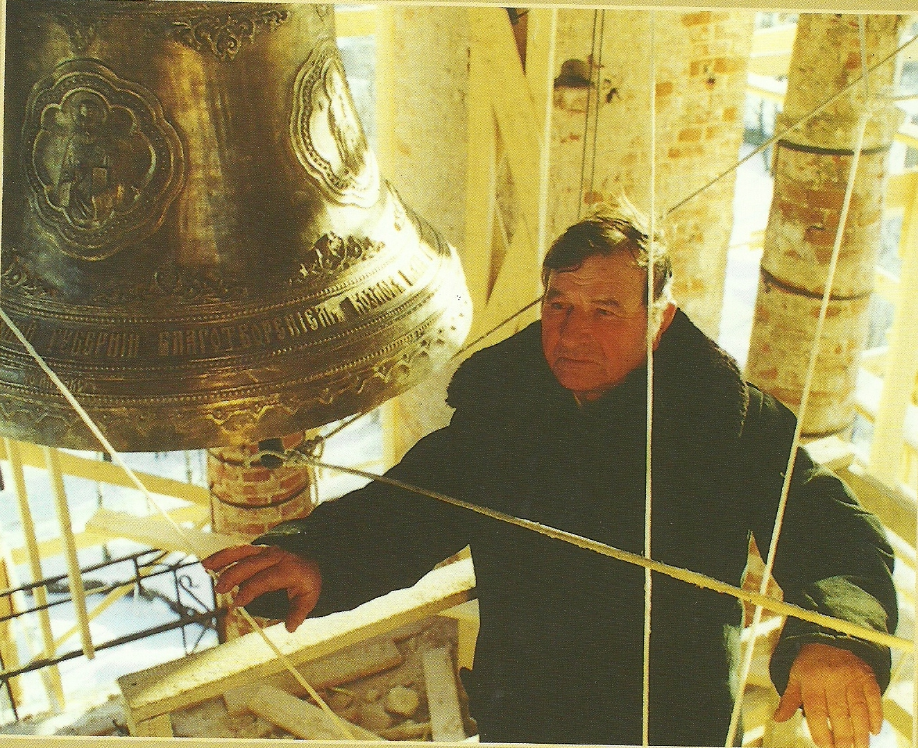
Звонят колокола о вере и любви!
Николай Якунин

